ФЕДЕРАЛЬНОЕ АГЕНТСТВО ЖЕЛЕЗНОДОРОЖНОГО ТРАНСПОРТА
Федеральное государственное бюджетное образовательное учреждение высшего образования
«Петербургский государственный университет путей сообщения
Императора Александра I»
(ФГБОУ ВО ПГУПС)

Кафедра «Локомотивы и локомотивное хозяйство»

ПРОГРАММА ПРОИЗВОДСТВЕННОЙ ПРАКТИКИ
«ПРЕДДИПЛОМНАЯ ПРАКТИКА» (Б2.П.3)

для специальности
23.05.03 «Подвижной состав железных дорог»

специализации
«Локомотивы»

Форма обучения – очная, заочная

Санкт-Петербург
2018

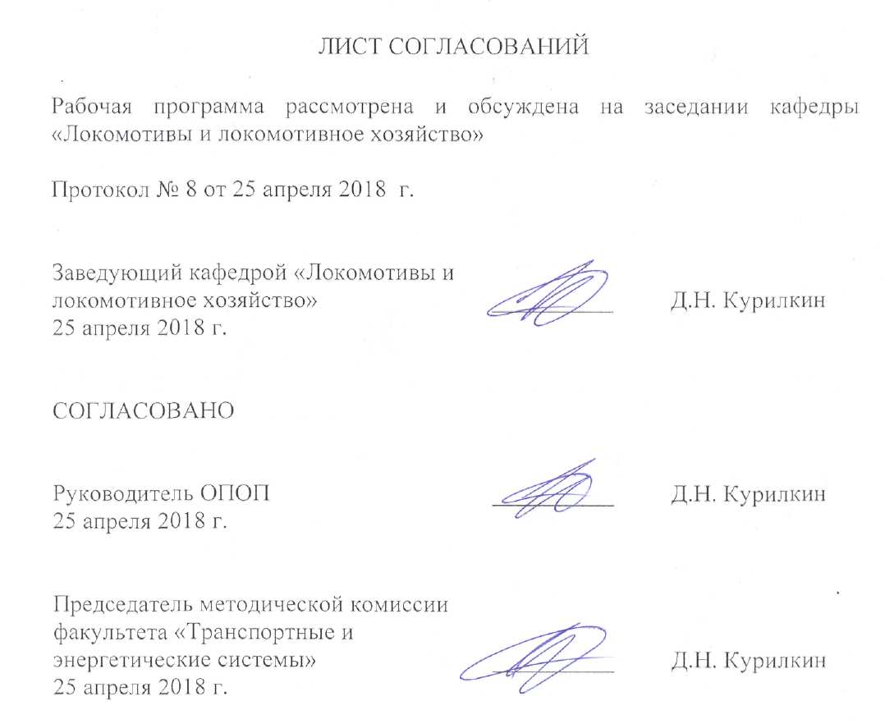

1. Вид практики, способы и формы ее проведения

Программа составлена в соответствии с ФГОС ВО, утвержденным «17» октября 2016 г., приказ № 1295 по специальности 23.05.03 «Подвижной состав железных», по производственной практике «Преддипломная практика».
Вид практики –производственная.
Тип практики - практика по получению профессиональных умений и опыта профессиональной деятельности.
Способ проведения практики – стационарная, выездная.
Форма проведения: практика проводится дискретно по периодам проведения практик – путем чередования в календарном графике периодов учебного времени для проведения практик с периодами учебного времени для проведения теоретических занятий.
Практика проводится на выпускающей кафедре университетского комплекса, а также на предприятиях (в организациях) и научно-исследовательских подразделениях железнодорожного транспорта, транспортного строительства и других отраслей экономики, по заявкам которых выполняется дипломный проект.
Задачей преддипломной практики и реального дипломного проектирования по заявкам предприятий является обобщение, систематизация и совершенствование знаний и умений обучающихся по будущей профессии, подготовка материалов к выпускной квалификационной работе.

2. Перечень планируемых результатов обучения при прохождении практики, соотнесенных с планируемыми результатами освоения основной профессиональной образовательной программы

Планируемыми результатами прохождения практики является приобретение знаний, умений, навыков и/или опыта деятельности.
В результате прохождения практики обучающийся должен:
ЗНАТЬ:
- организацию работы локомотивного хозяйства;
- организацию технического обслуживания и текущего ремонта;
- электрическое оборудование автономных локомотивов и особенности его эксплуатации.
УМЕТЬ:
- предусматривать меры по сохранению и защите экосистемы в ходе своей общественной и профессиональной деятельности;
- обосновывать правильность выбора необходимого оборудования и средств технического оснащения, изучать и распространять передовой опыт;
- составлять планы размещения оборудования, технического оснащения и организации рабочих мест, рассчитывать загрузку оборудования.

ВЛАДЕТЬ:
- правилами технической эксплуатации железных дорог, основными методами организации работы железнодорожного транспорта, его структурных подразделений, основами правового регулирования деятельности железных дорог;
- методами повышения эффективности организации производства, обеспечения безопасности и экологичности производственных процессов, применяемых на железнодорожном транспорте.
ОПЫТ ДЕЯТЕЛЬНОСТИ:
- производственно-технологическая деятельность;
- организационно-управленческая деятельность;
- проектно-конструкторская деятельность.
Приобретенные знания, умения, навыки и/или опыт деятельности, характеризующие формирование компетенций, осваиваемых при прохождении данной практики, позволяют решать профессиональные задачи, приведенные в соответствующем перечне по видам профессиональной деятельности в п. 2.4 основной профессиональной образовательной программы (ОПОП).

Прохождение практики направлено на формирование следующих профессиональных компетенций (ПК), соответствующих видам профессиональной деятельности, на которые ориентирована программа специалитета:
производственно-технологическая деятельность:
владением основами устройства железных дорог, организации движения и перевозок, умением различать типы подвижного состава и его узлы, определять требования к конструкции подвижного состава, владением правилами технической эксплуатации железных дорог, основными методами организации работы железнодорожного транспорта, его структурных подразделений, основами правового регулирования деятельности железных дорог, владением методами расчета организационно-технологической надежности производства, расчета продолжительности производственного цикла, методами оптимизации структуры управления производством, методами повышения эффективности организации производства, обеспечения безопасности и экологичности производственных процессов, применяемых на железнодорожном транспорте, способностью ориентироваться в технических характеристиках, конструктивных особенностях и правилах ремонта подвижного состава, способностью оценивать его технический уровень (ПК-1);
способностью понимать устройства и взаимодействия узлов и деталей подвижного состава, владением техническими условиями и требованиями, предъявляемыми к подвижному составу при выпуске после ремонта, теорией движения поезда, методами реализации сил тяги и торможения, методами нормирования расхода энергоресурсов на тягу поездов, технологиями тяговых расчетов, методами обеспечения безопасности движения поездов при отказе тормозного и другого оборудования подвижного состава, методами расчета потребного количества тормозов, расчетной силы нажатия, длины тормозного пути, готовностью проводить испытания подвижного состава и его узлов, осуществлять разбор и анализ состояния безопасности движения (ПК-2);
владением нормативными документами открытого акционерного общества «Российские железные дороги» по ремонту и техническому обслуживанию подвижного состава, современными методами и способами обнаружения неисправностей подвижного состава в эксплуатации, определения качества проведения технического обслуживания подвижного состава, владением методами расчета показателей качества (ПК-3);
способностью использовать математические и статистические методы для оценки и анализа показателей безопасности и надежности подвижного состава (ПК-4);
способностью применять методы и средства технических измерений, технические регламенты, стандарты и другие нормативные документы при технической диагностике подвижного состава, разрабатывать методы технического контроля и испытания продукции (ПК-5);
способностью осуществлять диагностику и освидетельствование технического состояния подвижного состава и его частей, надзор за их безопасной эксплуатацией, разрабатывать и оформлять ремонтную документацию (ПК-6);
способностью эффективно использовать материалы при техническом обслуживании, ремонте и проектировании подвижного состава, составлять технические задания на проектирование приспособлений и оснастки, владением методами производства деталей подвижного состава и навыками технолога по его контролю (ПК-7);
способностью разрабатывать и внедрять технологические процессы производства и ремонта подвижного состава, маршрутные карты, карты технического уровня, инструкции, выявлять причины отказов и брака, некачественного производства и ремонта подвижного состава и его узлов, способностью обосновывать правильность выбора необходимого оборудования и средств технического оснащения, изучать и распространять передовой опыт, способностью осуществлять приемку объектов после производства ремонта (ПК-8);
способностью организовывать эксплуатацию подвижного состава, обосновывать структуру управления эксплуатацией подвижного состава и системы его технического обслуживания и ремонта (ПК-9);
организационно-управленческая деятельность:
способностью организовывать работу малых коллективов исполнителей (бригад, участков, пунктов), руководить участком производства, обеспечивать выпуск высококачественной продукции, формировать бригады, координировать их работу, устанавливать производственные задания и контролировать их выполнение, осуществлять подготовку производства, его метрологическое обеспечение, находить и принимать управленческие решения в области организации производства и труда, умением применять требования корпоративных стандартов в области управления персоналом (ПК-10);
владением основами организации управления человеком и группой, работами по эксплуатации, техническому обслуживанию и ремонту подвижного состава, методами разработки бизнес-планов хозяйственной деятельности предприятий железнодорожного транспорта, методами экономического анализа деятельности предприятий, методами оценки эффективности инновационных проектов, способностью использовать методы оценки основных производственных ресурсов и технико-экономических показателей производства, организовывать работы по рационализации, подготовке кадров и повышению их квалификации, владением методами деловой оценки персонала (ПК-11);
способностью анализировать технологические процессы производства и ремонта подвижного состава как объекта управления, применять экспертные оценки для выработки управленческих решений по дальнейшему функционированию эксплуатационных и ремонтных предприятий и оценке качества их продукции (ПК-12);
способностью проводить экспертизу и анализ прочностных и динамических характеристик подвижного состава, их технико-экономических параметров, оценивать технико-экономические параметры и удельные показатели подвижного состава (ПК-13);
способностью использовать методы экономического и системного анализа для определения производственной мощности и показателей финансово-хозяйственной деятельности предприятий железнодорожного транспорта, в том числе предприятий по техническому обслуживанию и ремонту подвижного состава (ПК-14);
способностью планировать размещение технологического оборудования, техническое оснащение и организацию рабочих мест, выполнять расчеты производственных мощностей и загрузки оборудования по действующим методикам и нормативам, руководить работами по осмотру и ремонту подвижного состава (ПК-15);
способностью контролировать соответствие технической документации разрабатываемых проектов стандартам, техническим условиям и другим нормативным документам, разрабатывать нормативно-технические документы (ПК-16);
способностью готовить исходные данные для выбора и обоснования научно-технических и организационно-управленческих решений на основе экономического анализа, готовностью принимать участие в организации совещаний, семинаров, деловых и официальных встреч (ПК-17);
проектно-конструкторская деятельность:
способностью разрабатывать с учетом эстетических, прочностных и экономических параметров технические задания и технические условия на проекты подвижного состава и его отдельных элементов, составлять планы размещения оборудования, технического оснащения и организации рабочих мест, рассчитывать загрузку оборудования и показатели качества продукции (ПК-20);
профессионально-специализированными компетенциями специализации «Локомотивы»:
способностью организовывать эксплуатацию, техническое обслуживание и ремонт автономных локомотивов, их энергетических установок, электрических передач, электрического и другого оборудования, производственную деятельность подразделений локомотивного хозяйства, способностью проектировать автономные локомотивы и их оборудование, оценивать показатели безопасности движения поездов и качества продукции (услуг) с использованием современных информационных технологий, диагностических комплексов и систем менеджмента качества (ПСК-1.1);
способностью демонстрировать знания локомотивных энергетических установок и условия их эксплуатации, владением методами выбора параметров, методами проектирования, моделирования и ЛЭУ, принципами проведения испытаний и настройки ЛЭУ при изготовлении и эксплуатации, основами расчета технико-экономических параметров основных и вспомогательных систем ЛЭУ (ПСК-1.2);
способностью демонстрировать знания устройства автономных локомотивов, их основное и вспомогательное оборудование и условия их эксплуатации, владением методами выбора основных параметров и технико-экономических показателей работы автономного локомотива, способностью выбирать основное и вспомогательное оборудование и конструктивные параметры экипажной части, владением методами проектирования и математического моделирования рабочих процессов узлов и агрегатов автономных локомотивов с использованием информационных технологий (ПСК-1.3);
способностью демонстрировать знания электрических передач автономных локомотивов, рассчитывать и анализировать характеристики и параметры электрических передач автономных локомотивов, применять основные методы расчета конструкции тяговых электрических машин и статических преобразователей автономных локомотивов, владением методами выбора элементов электрических передач автономных локомотивов и анализа технико-экономических показателей работы электрических передач, навыками эксплуатации, испытаний и настройки электрических передач автономных локомотивов (ПСК-1.4);
способностью демонстрировать знания электрического оборудования автономных локомотивов и особенности его эксплуатации, рассчитывать элементы и узлы электрического оборудования автономных локомотивов, применять методы моделирования и расчета электрических схем силовых цепей и цепей регулирования энергетической передачи, цепей управления и защиты электрического оборудования, владением навыками чтения и разработки электрических схем автономных локомотивов, навыками определения неисправностей в электрических схемах и настройки элементов электрического оборудования автономных локомотивов (ПСК-1.5);
способностью демонстрировать знания инфраструктуры локомотивного хозяйства и особенности эксплуатации, технического обслуживания и ремонта автономных локомотивов и его оборудования, организовывать техническую эксплуатацию локомотивов и производственную деятельность подразделений локомотивного хозяйства, организовывать и планировать работу локомотивных бригад, владением способами определения показателей работы подразделений локомотивного хозяйства и систем эксплуатации локомотивов с использованием компьютерных технологий (ПСК-1.6).
Область профессиональной деятельности обучающихся, прошедших данную практику, приведена в п. 2.1 ОПОП.
Объекты профессиональной деятельности обучающихся, прошедших данную практику, приведены в п. 2.2 ОПОП.
3. Место практики в структуре основной профессиональной образовательной программы
Практика «Преддипломная практика» (Б2.П.2) относится к Блоку 2 «Практики, в том числе научно-исследовательская работа (НИР)» и является обязательной.
4. Объем практики и ее продолжительность
Для очной формы обучения:
Вид учебной работы | Всего часов | Семестр
 |  | 10
Форма контроля знаний | З | З
Общая трудоемкость: час / з.е. | 648/18 | 648/18
Продолжительность практики: неделя | 12 | 12

Для заочной формы обучения:
Вид учебной работы | Всего часов | Курс
 |  | 6
Форма контроля знаний | З | З
Общая трудоемкость: час / з.е. | 648/18 | 648/18
Продолжительность практики: неделя | 12 | 12
Примечания: «Форма контроля знаний» – экзамен (Э), зачет (З), зачет с оценкой (З*).

5. Содержание практики
№ п/п | Содержание практики | Форма и место проведения | Результат (форма отчета)
 | Сбор, обобщение и подготовка материалов к выпускной квалификационной работе и написание выпускной квалификационной работы | Локомотивное эксплуатационное депо.  Сервисные локомотивные депо.  Университетский комплекс | Зачет (Письменный отчет)

6. Формы отчетности
По итогам практики обучающимся составляется отчет с учетом индивидуального задания, выданного руководителем практики от Университета.
Структура отчета по практике представлена в фонде оценочных средств.
После прибытия на предприятие и оформления направления на практику в отделе кадров (отделе управления персоналом), обучающийся направляет в электронном виде отсканированное направление на практику с отметкой о прибытии в адрес руководителя по практике кафедры, ответственной за организацию практики. После завершения практики, предприятие ставит отметку об убытии с практики в направлении на практику.
Направление на практику с отметками предприятия о прибытии и убытии обучающегося на практику, сдается на кафедру, ответственную за организацию практики.

7. Фонд оценочных средств для проведения промежуточной аттестации обучающихся по практике

Фонд оценочных средств по практике является неотъемлемой частью программы практики и представлен отдельным документом, рассмотренным на заседании кафедры и утвержденным заведующим кафедрой.

8. Перечень основной и дополнительной учебной литературы, нормативно-правовой документации и других изданий, необходимых для проведения практики

8.1 Перечень основной учебной литературы, необходимой для прохождения практики
1. Собенин Л.А. Устройство и ремонт тепловозов. Учебник для студ. учреждений сред.проф. образования - М.: Издательский центр Академия, 2013–416с.
2. Собенин Л.А., Зайцев А.А., Чмыхов Б.А. Организация, планирование и управление локомотиворемонтным производством: Учебник для ВУЗов ж.д. транспорта/Под редакцией Л.А. Собенина – М.: Маршрут, 2006 – 439с.
3. Данковцев В.Т. Техническое обслуживание и ремонт локомотивов.: Учебник для ВУЗов ж.д. транспорта. – М. ГОУ «Учебно-методический центр по образованию на железнодорожном транспорте», 2007 – 558с.

8.2 Перечень дополнительной учебной литературы, необходимой для прохождения практики
1. Малаземов Н.А., Иунихин А.И., Каплунов М. Тепловозоремонтные предприятия: Организация, планирование и управление. Учебник для ВУЗов ж.д. транспорта – М.: Транспорт,1988-295с.
2. Петров Ю.Д., Купоров А.Н., Шкурнин Л.В. Планирование на предприятиях железнодорожного транспорта. Учебник для ВУЗов ж.д. транспорта. – М. ГОУ «Учебно-методический центр по образованию на железнодорожном транспорте», 2008 –230с.
3. Фильков Н.И., Дубинский Е.Л., Майзель М.М., Стерлин И.Б. Поточные линии ремонта локомотивов в депо. М.: Транспорт, 1983-302с.
4. Петров Ю.Д., Купоров А.Н., Шкурнин Л.В. Планирование на предприятиях железнодорожного транспорта. Учебник для ВУЗов ж.д. транспорта. – М. ГОУ «Учебно-методический центр по образованию на железнодорожном транспорте», 2008 –230с.
5. Айзинбуд С.Я., Кельперис П.И. Эксплуатация локомотивов. М.: Транспорт, 1990 – 264с.
6. Хасин Л.Ф., Матвеев В.Н. Экономика, организация и управление локомотивным хозяйством. Учебник . М.: Желдориздат, 2002 – 452с

8.3 Перечень нормативно-правовой документации, необходимой для прохождения практики
При прохождении практики нормативно-правовая документация не используется.

8.4 Другие издания, необходимые для прохождения практики
1. Ролле И.А. , Громов Д.И., Фролов А.В. Метрологическое обеспечение технологических процессов ремонта локомотивов. Часть I. Измерение износа и деформации. Учебное пособие. СПб.: ПГУПС, 2009 – 44с.
2. Ролле И.А., Громов Д.И., Дворкин П.В. Метрологическое обеспечение технологических процессов ремонта локомотивов. Часть II. Статистический контроль точности обработки деталей локомотивов. Учебное пособие. СПб.: ПГУПС, 2012 – 53с.
3. Панченко М.Н., Фролов А.В., Ролле И.А. Метрологическое обеспечение технологических процессов ремонта локомотивов. Часть III.Электрические измерения. Учебное пособие. СПб.: ПГУПС, 2013 – 48с.
4. Собенин Л.А., Воробьёв А.А., Крилкин Д.Н. Организация ремонта в основных цехах и отделениях локомотивного депо. Методические указания. СПБ.: ПГУПС, 2006 – 30с.
5. Иванов В.Н. Локомотивное хозяйство. Экипировка тепловозов. СПб.: ПГУПС, 2014 – 24с.
6. Иванов В.Н., Фролов А.В. Составление декадного графика локомотивов и именного графика работы локомотивных бригад. СПб.: ПГУПС, 2012 – 16с.
9. Перечень ресурсов информационно-телекоммуникационной сети «Интернет», необходимых для прохождения практики
1. Личный кабинет обучающегося и электронная информационно-образовательная среда. [Электронный ресурс]. – Режим доступа: http://sdo.pgups.ru/ (для доступа к полнотекстовым документам требуется авторизация).
2. Электронно-библиотечная система ibooks.ru [Электронный ресурс]. Режим доступа: http://ibooks.ru/ — Загл. с экрана.
3. Электронно-библиотечная система ЛАНЬ [Электронный ресурс]. Режим доступа: https://e.lanbook.com/books — Загл. с экрана.

10. Перечень информационных технологий, используемых при проведении практики, включая перечень программного обеспечения и информационных справочных систем
Системой информационного обеспечения практики предусматриваются использование единой автоматизированной информационной системы управления Университета (ЕАИСУ) для учета прохождения практики обучающимися с первого по пятый курсы.
Системой информационного обеспечения практики предусматриваются использование единой автоматизированной информационной системы управления Университета (ЕАИСУ) для учета прохождения практики обучающимися с первого по пятый курсы.
Перечень информационных технологий, используемых при осуществлении образовательного процесса по дисциплине:
- технические средства (компьютерная техника и средства связи (персональные компьютеры, проектор);
- методы обучения с использованием информационных технологий (демонстрация мультимедийных материалов);
- электронная информационно-образовательная среда Петербургского государственного университета путей сообщения Императора Александра I [Электронный ресурс]. Режим доступа: http://sdo.pgups.ru.
Дисциплина обеспечена необходимым комплектом лицензионного программного обеспечения, установленного на технических средствах, размещенных в специальных помещениях и помещениях для самостоятельной работы:
- операционная система Windows.

11. Описание материально-технической базы, необходимой для проведения практики

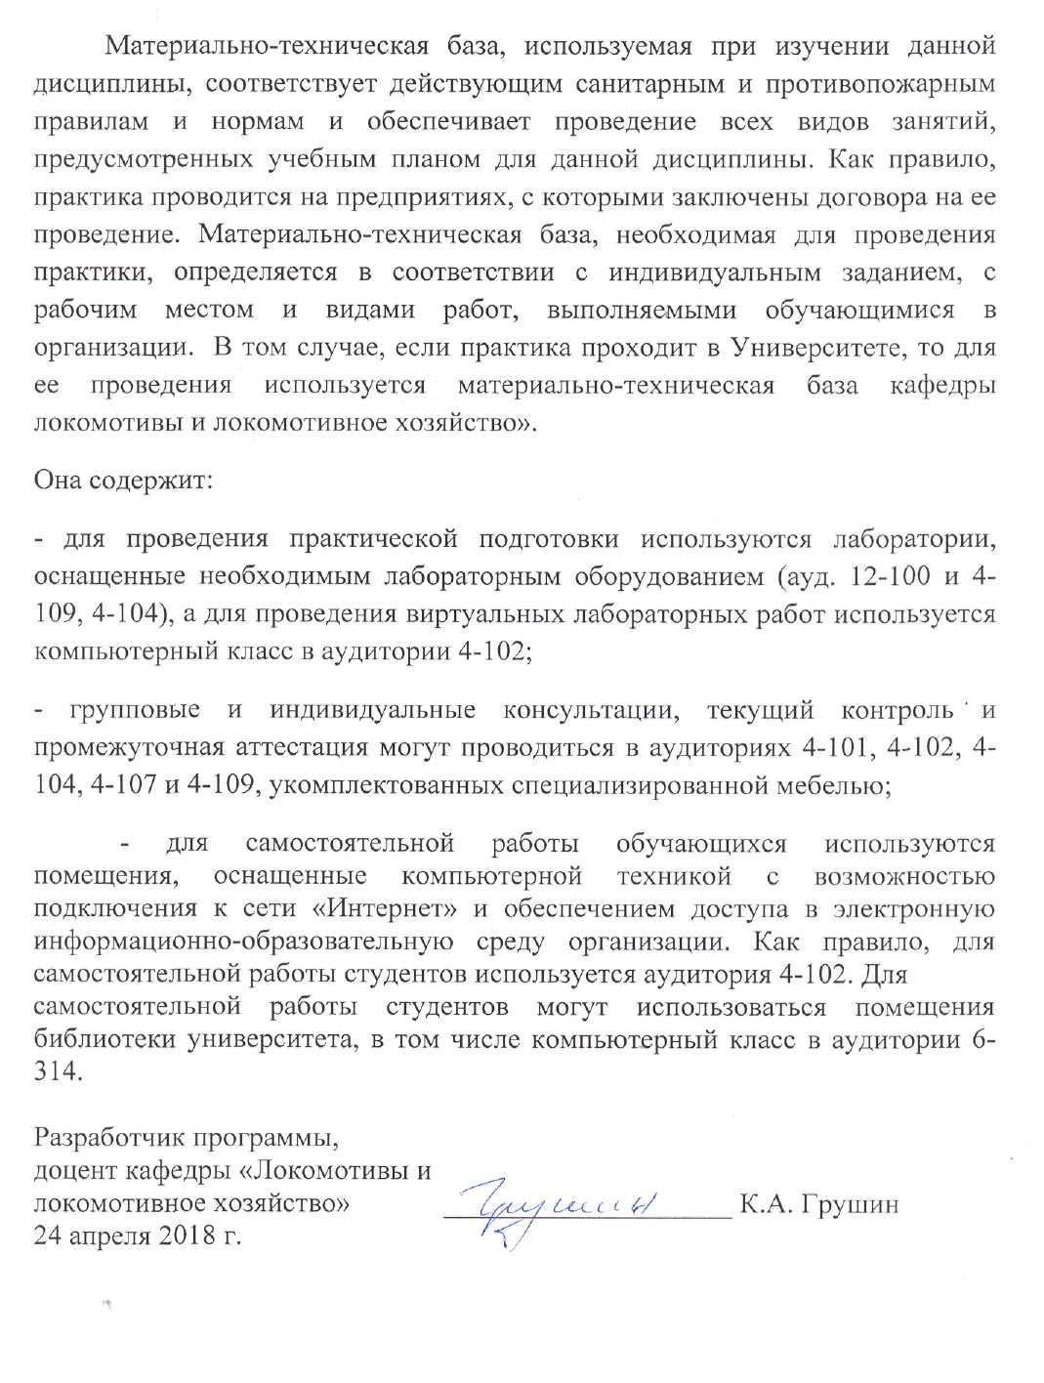 | ____________ К.А. Грушин
 | ____________ К.А. Грушин

